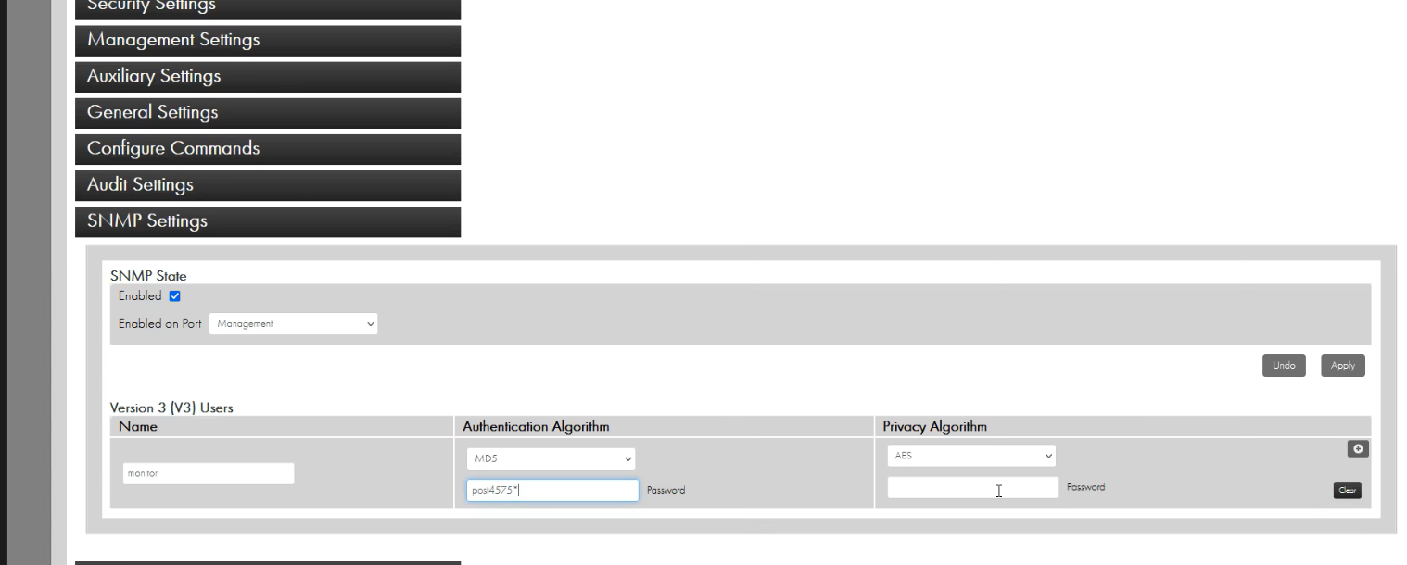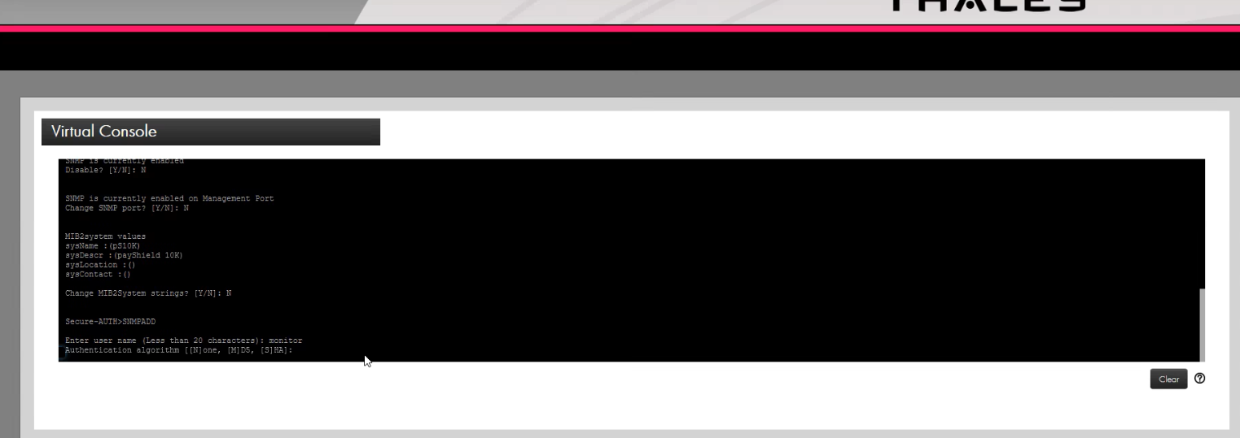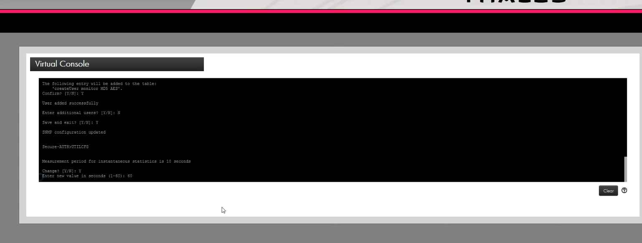

Tiene que estar en modo autorizador para ejecutar los comandos, y modo seguro, para la ejecucion de comandos de SNMP

